Гайд – Часть 1: Что такое LocalWP?
Введение: LocalWP – это приложение от WP Engine, которое создает полноценную среду для разработки WordPress прямо на Вашем компьютере.
Преимущества:
- Очень прост в использовании – Чтобы создать сайт, достаточно ввести его имя и нажать пару кнопок. Всё остальное программа настроит сама.
- Не нужен интернет – Все сайты работают локально на вашем компьютере — можно разрабатывать где угодно, даже без Wi-Fi.
- Бесплатно – Программа полностью бесплатна для личного использования.
- Инструменты “под рукой” – Встроенные возможности: тестирование почты (MailHog), работа с базой данных, настройка HTTPS в один клик.
- Безопасные эксперименты – Вы можете устанавливать любые плагины, темы, менять код и даже ломать сайт — это не повлияет на реальные проекты в интернете.
- Гибкость – Можно настроить версию PHP, тип сервера и другие параметры отдельно для каждого сайта.
Недостатки:
- “Тяжелый” для компьютера – Программа потребляет много оперативной памяти и ресурсов процессора. На слабых ноутбуках может тормозить, особенно если запущено несколько сайтов.
- Ручной перенос на хостинг – Автоматический перенос работает только с хостингами WP Engine и Flywheel. Для всех остальных придётся использовать плагины миграции или делать это вручную.
- Нет гарантии сохранности данных – При сбое программы или обновлении данные могут потеряться. Поэтому нужно делать резервные копии.

Гайд – Часть 2: Установка LocalWP
Скачивание:
1. Перейдите на сайт localwp.com
2. Нажмите кнопку «Download for free».
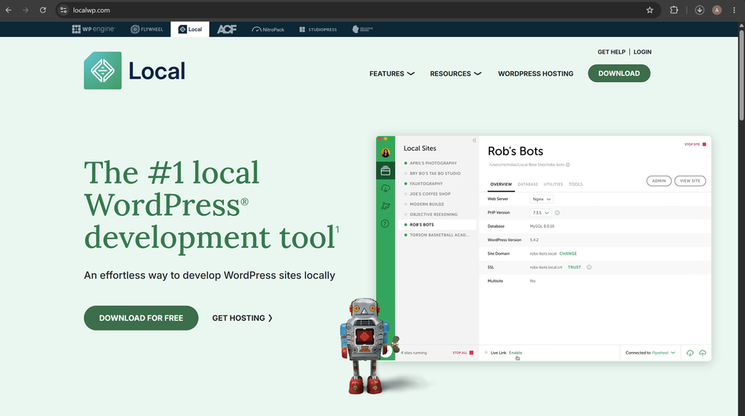
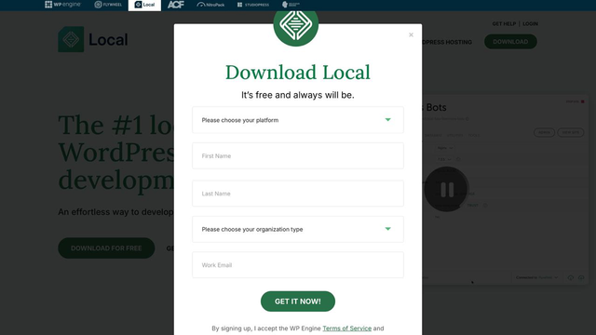
3. Выберите Вашу операционную систему, заполните поля с именем, фамилией, email, выберите цель установки. Это обязательно для того, чтобы иметь возможность продолжить.
4. Нажмите кнопку «Get it now!». После этого начнется скачивание.
5. Как только скачивание завершится, перейдем к установке.

Установка:
1. Запустите .exe файл.
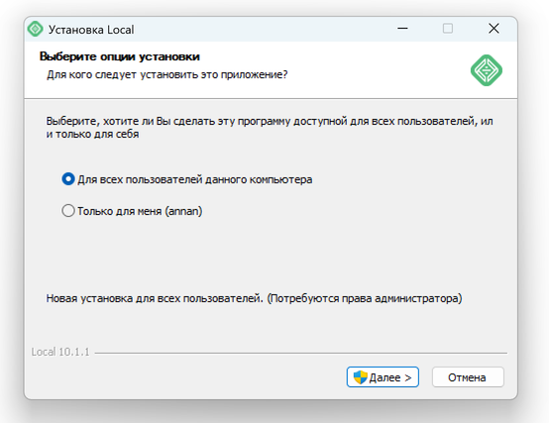
2. Для учебных целей подойдут любые настройки. Нажмите «Далее» и разрешите вносить изменения на жестком диске.
3. Далее выберите папку, в которую будет произведена установка.
4. После выбора папки нажмите «Готово» и запустите Local.
Гайд – Часть 3: Создание сайта WordPress в Local
Введение: После запуска приложения вы увидите главный экран, где будет список Ваших проектов (пока что он пустой). Ниже я предоставлю последовательный алгоритм действий для создания сайта WordPress в Local.
1. В левом нижнем углу нажмите «+».
2. Далее следуйте указаниям из пунктов 3.-6.
После каждого скриншота идет пояснение к тем действиям, которые надо выполнить на этом экране.
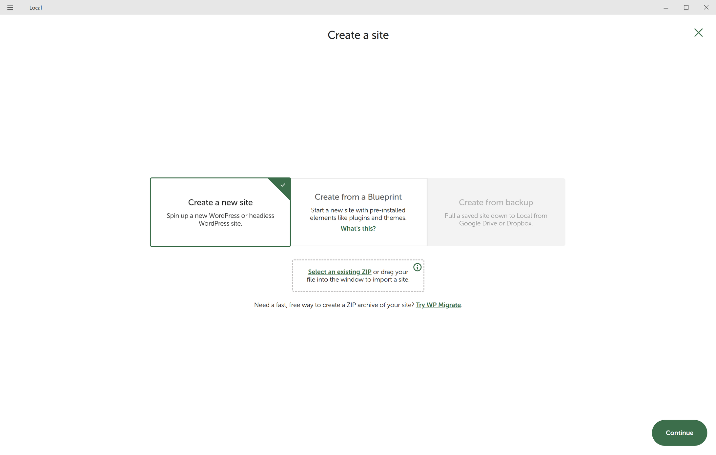
3. Выберите «Create a new site» → Нажмите «Continue».
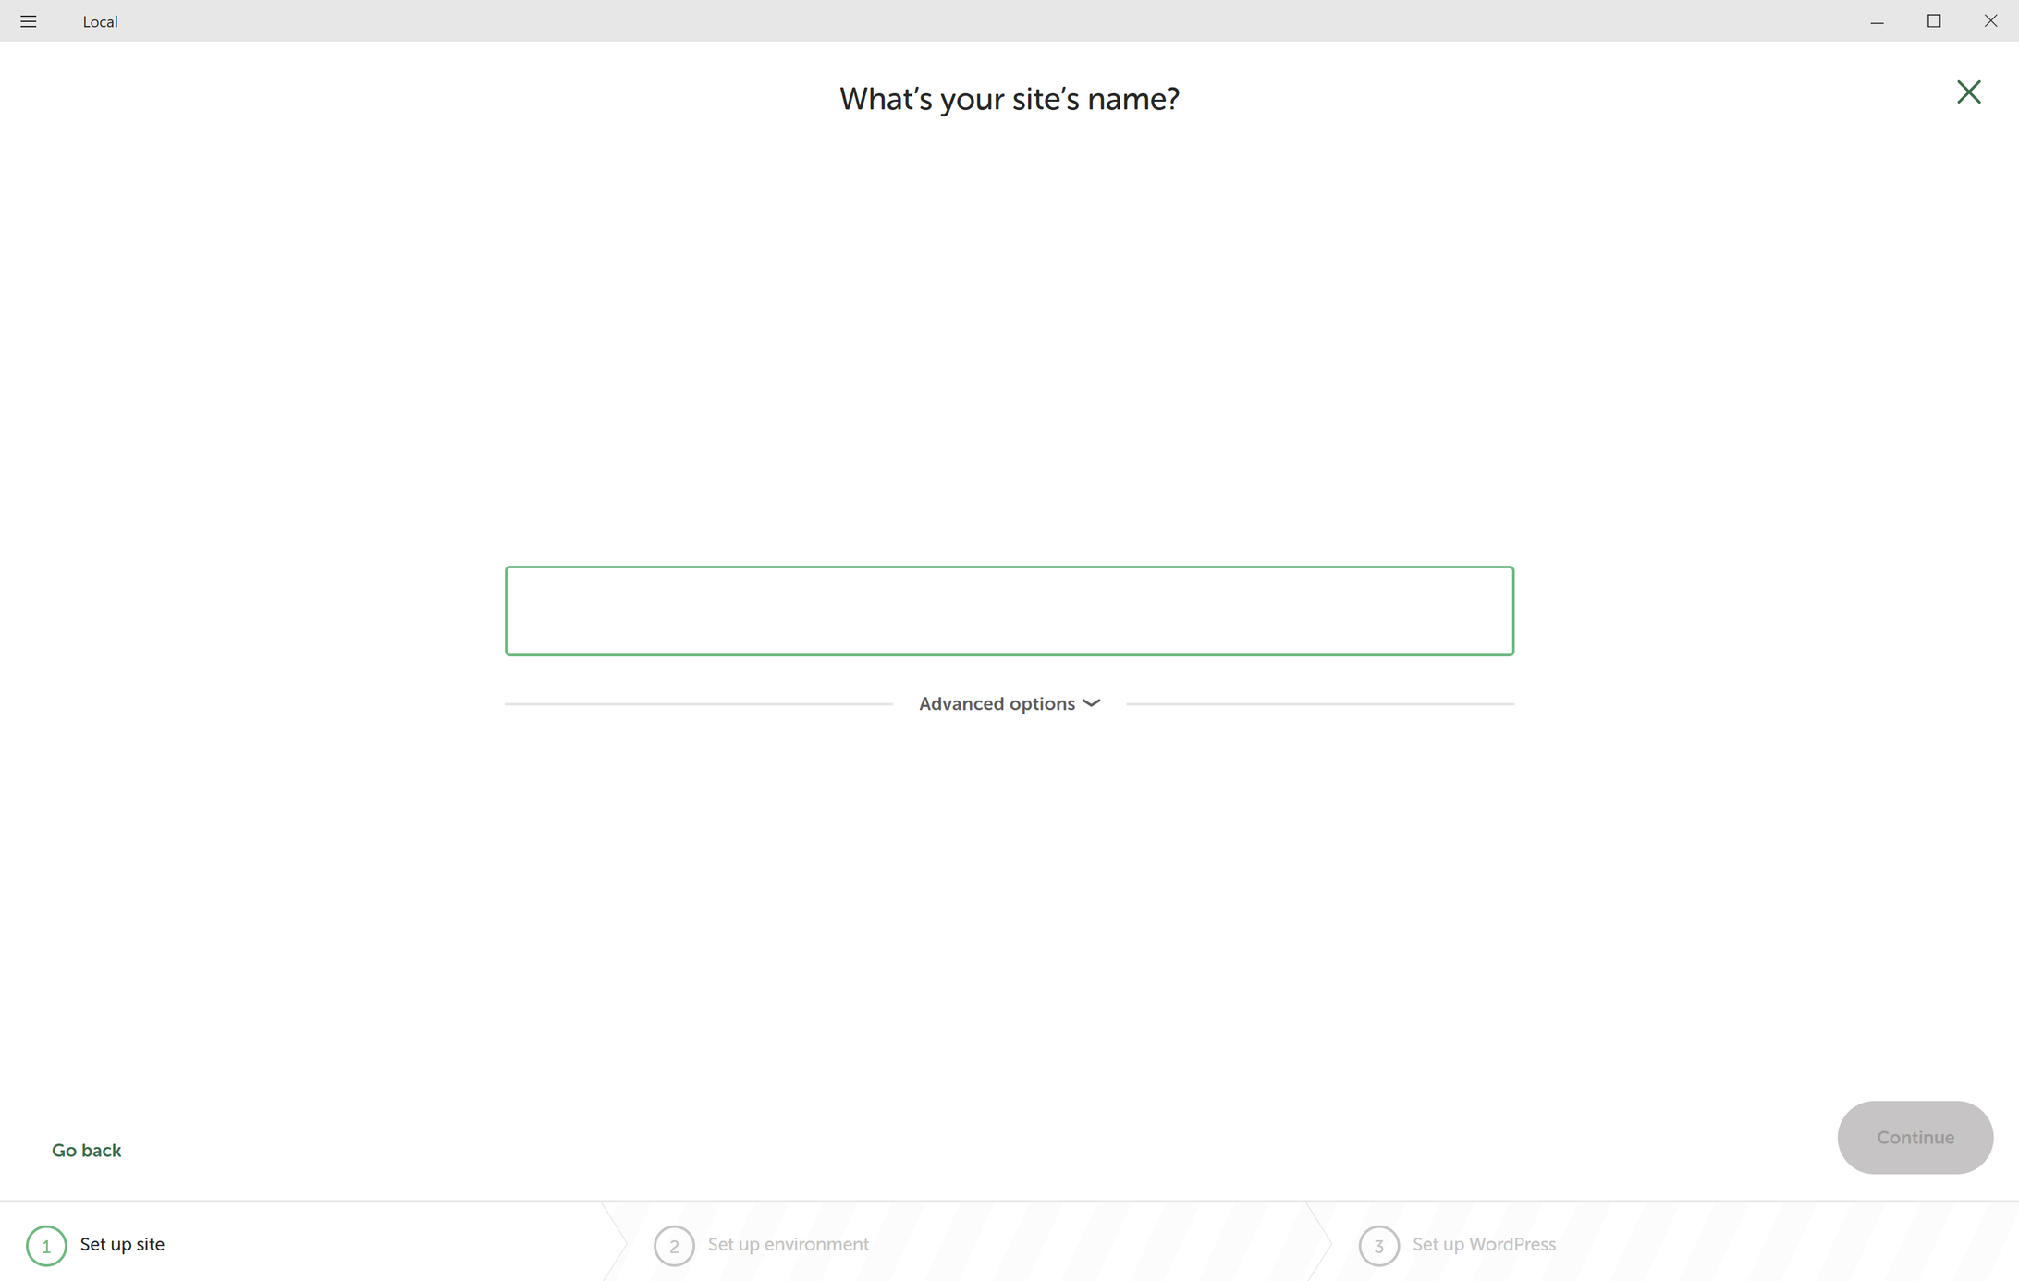
4. Под надписью «What’s your site’s name?» находится поле для ввода названия вашего сайта → Важно!!! Используйте только латинские цифры и буквы, без пробелов и специальных символов. Например, для выполнения учебного задания можете назвать свой сайт myfirstsite или studyproject → Нажмите «Continue».
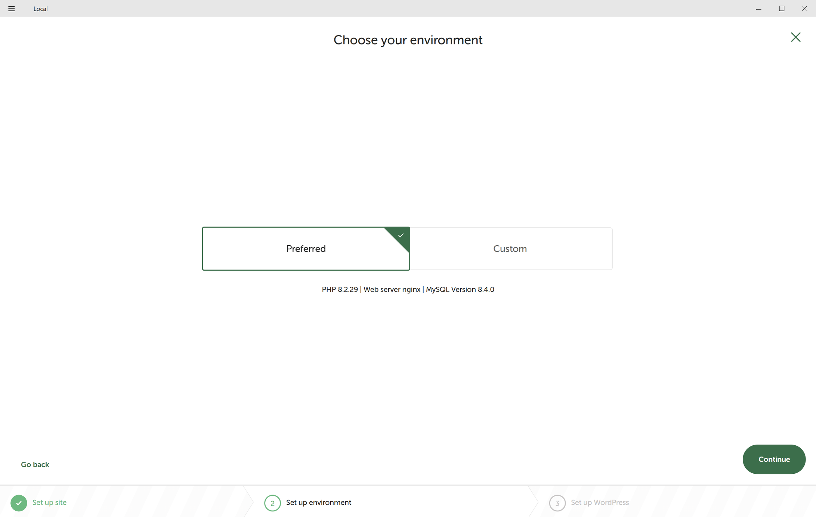

5. Под надписью «Choose your environment» имеется выбор из двух опций:
- Preferred (Рекомендуемый) – самый простой вариант для новичков, в котором Local сам выберет оптимальные версии PHP, веб-сервера и базы данных.
- Custom (Пользовательский) – позволяет вручную выбрать версию PHP, тип веб-сервера и версию MySQL.
Для учебного проекта выберите «Preferred» → Нажмите «Continue».
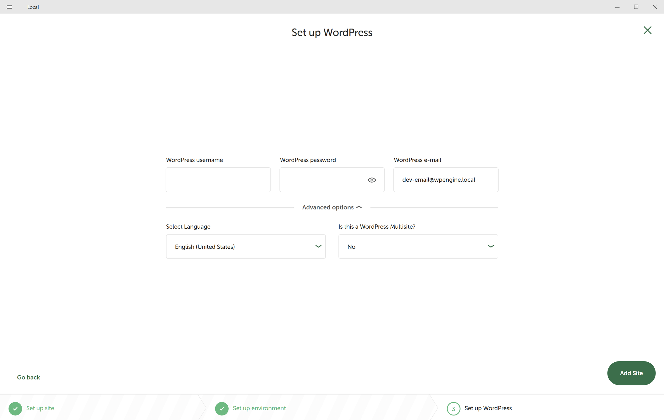
6. Под надписью «Set up WordPress» располагаются три поля ввода:
- WordPress username – Важно!!! Крайне не рекомендуется использовать admin, так как это самое популярное имя для взлома. Лучше придумать что-то более оригинальное, например yourname_student, developer_yourname или любое другое удобное для вас и безопасное имя.
- WordPress password – придумайте пароль; для локальной разработки он может быть простым, но для реального проекта он должен быть сложным.
- WordPress email – введите ваш email.
Ниже есть вкладка «Advanced options», которая включает в себя:
- Select Language – здесь можно выбрать язык WordPress, в зависимости от того, на каком языке вам удобнее работать.
- Is this a WordPress Multisite? – режим для сети сайтов; для разработки учебного проекта оставьте «No».
Заполните поля настройте «Advanced options» → Нажмите «Add site».
7. После этого LocalWP начнет процесс установки: скачает свежую версию WordPress с wordpress.org, создаст базу данных и настроит все необходимые файлы. Этот процесс не займет много времени.
8. Когда установка завершится, сайт появится в списке на главном экране. Чтобы войти в панель управления (админку), нажмите кнопку «WP Admin» на карточке Вашего сайта. Введите ранее заданные Вами WordPress username и WordPress password.
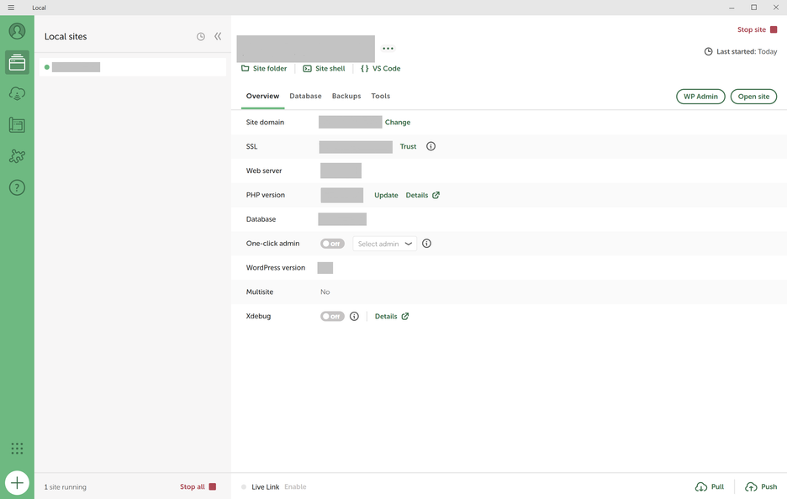
Подсказка: Чтобы посмотреть, как выглядит сайт со стороны, нажмите кнопку «Open Site».На этом установка WordPress на Local завершается.
Желаю удачи с разработкой!!!

